Comment créer votre mécanisme unique
21:51

QU'EST-CE QU'UN MÉCANISME ?
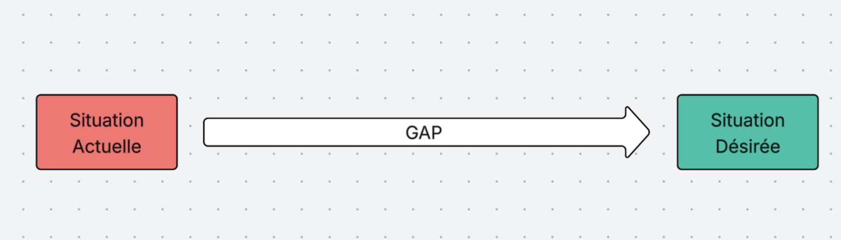
Un mécanisme, c'est le véhicule qui transporte ton client de son point A (situation actuelle) vers son point B (situation désirée).
C'est ton système complet — pas juste un outil, pas juste un service — mais LA solution qui comble l'écart entre où ils sont et où ils veulent être.

Pourquoi "mécanisme" et pas "service" ?
Parce qu'un mécanisme implique :
- Un système reproductible
- Des composantes interconnectées
- Un résultat prévisible
- Une différenciation claire vs la concurrence

LA PENSÉE PAR PRINCIPES PREMIERS

C'est quoi exactement ?
C'est déconstruire un problème complexe en vérités fondamentales, puis reconstruire une solution à partir de zéro.
Au lieu de copier ce que tout le monde fait, tu remets en question les assumptions pour trouver une approche radicalement différente.

L'exemple Elon Musk
Quand Elon Musk s'est lancé dans l'espace, tout le monde disait : "Les fusées coûtent 65 millions de dollars, c'est comme ça."
Sa question : "De quoi une fusée est-elle vraiment faite ?"
Sa découverte : Les matériaux bruts (aluminium, carbone, etc.) coûtent seulement 2% du prix final.
Sa solution : Construire des fusées réutilisables et réduire les coûts de 90%.
Résultat : SpaceX a révolutionné l'industrie spatiale.

Application à ton business
Au lieu de copier les agences qui font "X appels par mois", demande-toi :
- "Quel est le vrai problème du client ?"
- "Quels sont les éléments fondamentaux d'une solution ?"
- "Comment puis-je résoudre ça d'une façon que personne d'autre ne fait ?"

LES 4 QUESTIONS FONDAMENTALES
Avant de créer ton mécanisme, réponds à ces 4 questions :

1. Qu'est-ce que la personne veut VRAIMENT ?
Pas ce qu'elle dit vouloir. Ce qu'elle veut réellement.
Exemple :
- Elle dit : "Je veux plus de leads"
- Elle veut vraiment : "Plus de revenus prévisibles sans recruter une équipe de 10 personnes"

2. POURQUOI le veut-elle ?
Creuse la motivation profonde.
Exemple :
- Surface : "Je veux scaler mon agence"
- Vraie raison : "Je veux prouver à ma famille que j'ai réussi + avoir la liberté financière + vendre un jour pour 5M€"

3. QUAND veut-elle le résoudre ?
- Maintenant (urgent) ?
- Dans 3 mois (important mais pas critique) ?
- Un jour (pas prioritaire) ?
La règle : Plus c'est urgent, plus tu peux charger cher et closer facilement.

4. COMMENT veut-elle recevoir la solution ?
- Done-for-you (tu fais tout) ?
- Done-with-you (accompagnement) ?
- Do-it-yourself (formation) ?
Important : Les gens DISENT qu'ils veulent apprendre. Mais ils ACHÈTENT du done-for-you.

L'ÉQUATION DE LA VALEUR
Ton mécanisme doit maximiser cette équation :
VALEUR PERÇUE = (Désir × Probabilité de succès) / (Temps × Effort)

Traduit en clair :
- ↑ Désir = Ce que tu promets doit être exactement ce qu'ils veulent
- ↑ Probabilité de succès = Ils doivent croire que ça va marcher
- ↓ Temps = Résultats rapides = valeur élevée
- ↓ Effort = Moins le client travaille, plus tu vaux cher

Exemple concret
Agence de contenu classique :
- Désir : Moyen (ils veulent des clients, pas du contenu)
- Probabilité : Faible (beaucoup d'agences ne livrent pas de résultats)
- Temps : Long (6 mois pour voir un ROI)
- Effort : Élevé (le client doit tourner les vidéos, valider, etc.)
Agence avec mécanisme puissant :
- Désir : Élevé (ils veulent des RDV qualifiés, pas du contenu)
- Probabilité : Élevée (tu as des case studies + garanties)
- Temps : Court (premiers RDV sous 30 jours)
- Effort : Minimal (done-for-you complet)
Résultat : Tu peux charger 3-5x plus cher.

L'ERREUR FATALE DES AGENCES
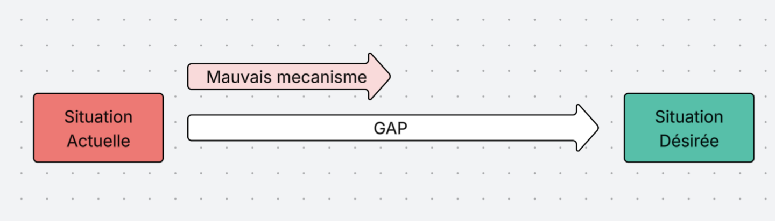
La plupart des agences résolvent UNE PARTIE du problème.
Exemple : Agence de contenu court
Ce qu'elles font :
- ✅ Créer du contenu
Ce qu'elles ne font PAS :
- ❌ Stratégie de distribution
- ❌ Optimisation des conversions
- ❌ Suivi des leads générés
- ❌ Formation de l'équipe sales du client
- ❌ CRM et automation
Résultat : Le client a du contenu, mais pas de résultats. Il churne.

La solution : Le mécanisme complet
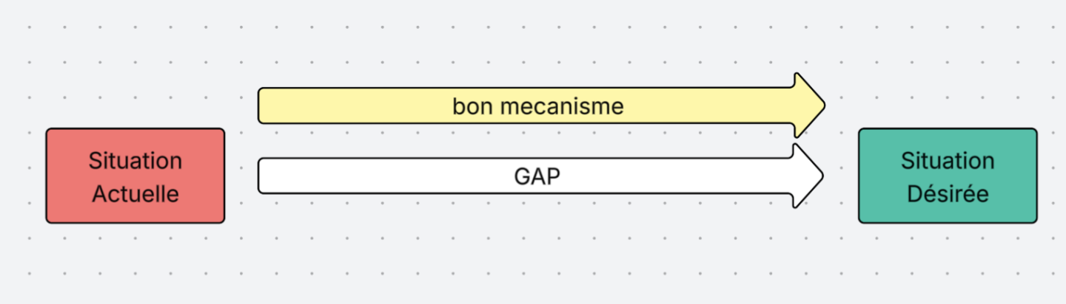
Ton mécanisme doit combler TOUS les écarts entre le point A et le point B du client.
Si ton client doit faire appel à 3 autres prestataires pour atteindre son objectif, ton offre est incomplète.

LES 10 COMPOSANTES DE TON MÉCANISME UNIQUE

1. ICP ULTRA-PRÉCIS
Ne vise pas "les entreprises". Vise un segment laser.
Structure obligatoire :
- Industrie → SaaS, agences, e-commerce, coaching, etc.
- Taille/Revenu → 100k-1M€, 1-10M€, etc.
- Verticale (optionnel mais puissant) → Qui vend à qui ?
Exemples :
❌ Trop large : "Agences marketing"
✅ Précis : "Agences marketing spécialisées en paid ads, 5-20 employés, 500k-2M€ de CA annuel, qui ciblent des clients B2B SaaS"
Pourquoi c'est critique ?
Plus ton ICP est précis :
- Plus ton message résonne
- Plus tes case studies sont percutants
- Plus tu deviens "the guy" dans cette niche
- Plus tu peux charger cher

2. PROBLÈME / INDICATEUR CLÉ
Identifie LE problème ou l'indicateur principal que tu améliores.
Exemples d'indicateurs :
- Leadflow → Volume de leads entrants
- Apptflow → Nombre de RDV qualifiés
- Deal flow → Vélocité de closing des deals
- Automatisation → Éliminer un process manuel
- Rétention → Réduire le churn
- Delivery → Réduire le temps de livraison
⚠️ Règle d'or : Choisis un problème sur lequel tu as un EDGE.

Qu'est-ce qu'un "edge" ?
Un avantage unique vs la concurrence :
- Un insight tactique que les autres n'ont pas
- Une technologie propriétaire
- Un process exclusif
- Un accès à des ressources rares
- Une expertise profonde dans une niche
La question à te poser :
"Pourquoi est-ce que JE suis mieux placé que quiconque pour résoudre CE problème spécifique ?"
Si tu n'as pas de réponse claire, choisis un autre problème.

3. ANCRAGE SUR UNE TENDANCE
Surfe sur une vague plutôt que de nager à contre-courant.
Deux stratégies :

Option A : Attache-toi à une tendance montante
- IA et automation
- Nouveaux canaux (TikTok ads, LinkedIn automation, etc.)
- Changements réglementaires (RGPD, fiscalité, etc.)
- Évolutions technologiques (no-code, API, etc.)
Exemple : "On utilise des AI SDRs pour automatiser ta prospection" → Surfe sur la vague IA

Option B : Trouve un market gap
Un problème avec forte demande + faible offre = opportunité en or.
Comment le trouver ?
- Écoute les frustrations récurrentes de ton ICP
- Regarde les forums, Reddit, groupes LinkedIn
- Analyse les offres concurrentes et trouve les trous
📌 Pas obligatoire, mais ça multiplie tes chances de succès par 5.

4. VALUE PROPOSITION
Articule clairement la valeur en termes de BÉNÉFICES (pas de features).
Structure :
"On [résultat final désiré] pour [ICP précis] via [mécanisme unique] sans que [friction principale]"
Exemples :
❌ Mauvais (focus features) : "On fait de la prospection LinkedIn et des cold emails pour toi"
✅ Bon (focus bénéfices) : "On génère 15-30 RDV qualifiés par mois avec des décideurs via un système d'outbound automatisé, sans que tu touches à la prospection ou recrutes un SDR"
Checklist bénéfices :
- ✅ Résultat mesurable et spécifique
- ✅ ICP clairement défini
- ✅ Mécanisme différenciant mentionné
- ✅ Friction principale éliminée

5. HYPOTHÈSES CRITIQUES
Liste les assumptions clés qui rendent ta solution irrésistible SI elles sont vraies.
Ces hypothèses sont tes paris. Tu vas les valider ou invalider avec ton test.
Types d'hypothèses :

Hypothèses comportementales
- "Notre ICP préfère déléguer la prospection plutôt que recruter en interne"
- "Les décideurs de cette industrie répondent mieux à LinkedIn qu'aux cold emails"
- "Les founders de SaaS en série B ont un budget d'au moins 5K€/mois pour l'acquisition"

Hypothèses de ROI / Impact
- "Notre solution réduit le CAC de 30%"
- "Les clients verront un ROI positif sous 90 jours"
- "Chaque RDV généré a une valeur moyenne de 500€ pour le client"

Hypothèses opérationnelles
- "On peut livrer 20 RDV qualifiés par mois avec une équipe de 2 personnes"
- "Le taux de show-up des RDV sera >70%"
- "Le coût par RDV sera <50€"
Exemple de structure :
Hypothèse #1 : "Les décideurs répondent mieux à LinkedIn qu'aux emails"
- Type : Comportementale
- Impact si fausse : Pivot de canal nécessaire
Hypothèse #2 : "Nos RDV ont un taux de closing >20%"
- Type : ROI
- Impact si fausse : Proposition de valeur à revoir
Hypothèse #3 : "On peut livrer 20 RDV/mois avec 2 personnes"
- Type : Opérationnelle
- Impact si fausse : Modèle économique cassé

6. MÉTRIQUES CLÉS
Définis les KPIs mesurables qui évalueront le succès de ton hypothèse.
Framework : Input → Output → Outcome

Métriques Input (ce que tu contrôles)
- Nombre de messages envoyés
- Nombre de comptes prospectés
- Nombre d'heures investies

Métriques Output (résultats directs)
- Taux de réponse
- Coût par lead
- Coût par RDV
- Taux de show-up

Métriques Outcome (résultats finaux)
- Taux de conversion lead → client
- CAC (Coût d'acquisition client)
- LTV (Lifetime Value)
- ROI client
Exemple complet pour une agence de génération de RDV :
Métriques Input (ce que tu contrôles) :
- Messages envoyés : Cible 5000/mois → Réel : _____
- Comptes prospectés : Cible 2000/mois → Réel : _____
- Heures investies : Cible 40h/semaine → Réel : _____
Métriques Output (résultats directs) :
- Taux de réponse : Cible >8% → Réel : _____
- Coût par lead : Cible <30€ → Réel : _____
- Coût par RDV : Cible <50€ → Réel : _____
- Taux de show-up : Cible >70% → Réel : _____
Métriques Outcome (résultats finaux) :
- Taux de closing : Cible >15% → Réel : _____
- CAC : Cible <500€ → Réel : _____
- LTV : Cible >3000€ → Réel : _____
- ROI client : Cible >5:1 → Réel : _____

7. CRITÈRES DE SUCCÈS
Définis les résultats concrets qui valideront que ton mécanisme fonctionne.
Format obligatoire : Sois SPÉCIFIQUE et CHIFFRÉ.
❌ Mauvais :
- "Ça marche bien"
- "Les clients sont contents"
- "On génère des leads"
✅ Bon :
- "Atteindre 20 RDV qualifiés/mois à <50€/RDV"
- "Taux de conversion lead → client >15%"
- "Taux de rétention >80% à 6 mois"
- "ROI client >3:1 sous 90 jours"
- "NPS (Net Promoter Score) >50"
Template de critères de succès :
Critère #1 : RDV générés/mois
- Seuil minimum : 15 RDV/mois
- Cible optimale : 25 RDV/mois
Critère #2 : Coût par RDV
- Seuil minimum : <70€
- Cible optimale : <50€
Critère #3 : Taux de closing
- Seuil minimum : >10%
- Cible optimale : >20%
Critère #4 : Churn mensuel
- Seuil minimum : <10%
- Cible optimale : <5%
Critère #5 : ROI client à 90 jours
- Seuil minimum : >2:1
- Cible optimale : >5:1
🎯 Règle : Si tu atteins le "seuil minimum" = le mécanisme fonctionne, tu peux scaler. Si tu atteins la "cible optimale" = machine à cash.

8. TIMEFRAME
Fixe une deadline PRÉCISE pour tester ton mécanisme avant de prendre une décision.
Exemples de timeframes :
- 30 jours → Test de génération de leads / validation de canal
- 60 jours → Validation de taux de conversion et qualité
- 90 jours → Mesure du ROI client et de la rétention
- 6 mois → Validation complète pour cycles de vente longs (SaaS entreprise, immobilier, etc.)
Structure de timeframe en phases :
Phase 1 : Test de canal (30 jours)
- Objectif : Valider taux de réponse >5%
- Métriques surveillées : Messages envoyés, taux d'ouverture, taux de réponse
Phase 2 : Qualification (30 jours)
- Objectif : Valider taux de show-up >70%
- Métriques surveillées : RDV bookés, RDV confirmés, no-shows
Phase 3 : Conversion (30 jours)
- Objectif : Valider taux de closing >15%
- Métriques surveillées : Deals signés, CAC, ROI initial
⏱️ Règle absolue : Pas de timeframe = test infini = jamais de décision = paralysie.

9. BREAKDOWN DU MÉCANISME
Détaille le process complet étape par étape.
Livrables obligatoires :
- Document écrit → Process étape par étape
- Flowchart visuel → Schéma du mécanisme complet (OBLIGATOIRE)
Structure du breakdown :

Étape 1 : Identification & Ciblage
- Définition ICP ultra-précis
- Critères de qualification (revenu, taille, géo, etc.)
- Sources de data (LinkedIn, Apollo, etc.)

Étape 2 : Acquisition de data
- Scraping de la liste (outil utilisé : _______)
- Enrichissement des données (email, phone, etc.)
- Validation et nettoyage

Étape 3 : Outreach
- Canal principal (LinkedIn / Email / Cold call)
- Séquence exacte (3 emails + 2 LinkedIn messages + 1 call)
- Copy et hooks utilisés

Étape 4 : Qualification
- Critères de qualification (BANT, MEDDIC, etc.)
- Questions de discovery
- Score de qualification

Étape 5 : Passation
- Handoff process au client
- Informations transmises
- SLA de réponse

Étape 6 : Suivi & Optimisation
- Dashboard de tracking
- Feedback loop
- Itérations hebdomadaires
Exemple de flowchart simplifié :
[ICP Défini] → [Scraping 10K contacts] → [Enrichissement data] ↓ [Séquence outbound 5 touchpoints] → [Réponses qualifiées] ↓ [Discovery call] → [RDV qualifié passé au client] ↓ [Tracking conversion] → [Optimisation continue]
🎨 Important : Crée un vrai flowchart visuel avec des outils comme Miro, Whimsical, ou Figma.

10. HYPOTHESIS STATEMENT
Formule ton hypothèse de façon claire, testable et falsifiable.
Format OBLIGATOIRE :
"Nous croyons que [faire/créer/ajouter X mécanisme] pour [persona cible ultra-précis] va résulter en [résultat désiré mesurable et spécifique] parce que [raison/assumption principale basée sur insight ou data]."
Exemples :
✅ Bon :
"Nous croyons qu'un système d'outbound LinkedIn automatisé avec des AI SDRs pour les agences marketing B2B (500K-2M€) va générer 20-30 RDV qualifiés par mois à <50€/RDV parce que notre analyse montre un taux de réponse 3x supérieur sur LinkedIn vs cold email dans cette industrie, et que 78% des décideurs de cette niche sont actifs quotidiennement sur LinkedIn."
❌ Mauvais :
"On pense que notre système de prospection va marcher parce que c'est une bonne idée."
Checklist :
- ✅ Mécanisme précis décrit
- ✅ Persona ultra-spécifique
- ✅ Résultat chiffré et mesurable
- ✅ Raison basée sur un insight ou de la data

CHECKLIST FINALE AVANT LANCEMENT
Avant de passer à l'exécution, vérifie que tu as TOUT complété :

Définition stratégique
- [ ] ICP défini avec 3 niveaux de précision (industrie + taille + verticale)
- [ ] Problème clair où tu as un edge documenté
- [ ] Ancrage sur une tendance ou market gap identifié
- [ ] Value proposition articulée en bénéfices (pas features)

Hypothèses & Validation
- [ ] 3-5 hypothèses critiques listées et catégorisées
- [ ] 5-7 métriques clés définies (input + output + outcome)
- [ ] Critères de succès chiffrés (seuil minimum + cible optimale)
- [ ] Timeframe de test précis avec phases définies

Exécution
- [ ] Flowchart du mécanisme créé (visuel + écrit)
- [ ] Hypothesis statement rédigée selon le format obligatoire
- [ ] Outils et ressources identifiés
- [ ] Plan de tracking et dashboard défini

PROCHAINE ÉTAPE : LE PROCESS DE VALIDATION
Une fois ces 10 éléments complétés, voici comment procéder :

Phase 1 : Préparation (Semaine 1)
- Partage ton flowchart pour review
- Set up tes outils et systèmes
- Crée ton dashboard de tracking

Phase 2 : Test (Semaine 2-X selon timeframe)
- Lance ton mécanisme
- Mesure tes métriques QUOTIDIENNEMENT
- Note tout ce qui fonctionne et ce qui ne fonctionne pas

Phase 3 : Analyse (Fin du timeframe)
- Compare résultats réels vs critères de succès
- Valide ou invalide ton hypothèse
- Documente tes learnings

Phase 4 : Décision
- Si validé → Scale et optimise
- Si partiellement validé → Itère sur les faiblesses
- Si invalidé → Pivot sur un nouveau mécanisme

LA RÈGLE D'OR
Le mécanisme unique n'est pas ce que tu PENSES qui va marcher.
C'est ce que tu PROUVES qui marche, data à l'appui.

Les 3 piliers d'un mécanisme qui cartonne
- Il résout COMPLÈTEMENT le problème (pas juste une partie)
- Tu as un edge clair (quelque chose que les autres n'ont pas)
- C'est validé par la data (pas juste par ton intuition)

RÉSUMÉ ULTRA-CONDENSÉ
- Pense en principes premiers → Déconstruit le problème et reconstruit une solution unique
- Réponds aux 4 questions → Quoi, Pourquoi, Quand, Comment
- Maximise l'équation de valeur → ↑ Désir × ↑ Probabilité / ↓ Temps × ↓ Effort
- Comble TOUS les écarts → Solution complète du point A au point B
- Valide avec les 10 composantes → Framework complet de création de mécanisme
- Test, mesure, décide → Data > opinions

Tu as maintenant le blueprint complet pour créer un mécanisme unique qui écrase la concurrence.
Next step : Applique le framework Pre-Mortem (document précédent) pour identifier tous les points de friction potentiels et créer une offre vraiment no-brainer.
À toi de jouer. 🚀

